Lễ công bố kết quả và trao giải thưởng cuộc thi
thiết kế mặt đứng nhà phố, khu đô thị mới ECOPARK

Cuộc thi thiết kế mặt đứng khu nhà phố 1A-03 thuộc khu đô thị mới ECOPARK do Khoa Kiến trúc & Quy hoạch, trường Đại học Xây dựng và Công ty VIHAJICO tổ chức đã được đông đảo sinh viên khoa Kiến trúc & Quy hoạch hưởng ứng nhiệt tình và tham gia có chất lượng. Đã có 97 sinh viên tham gia với 40 bài thi được nộp, trong đó có rất nhiều bài thi với những ý tưởng mới rất hay và táo bạo. Khoa Kiến trúc & Quy hoạch và Cty VIHAJICO đã thành lập một hội đồng đánh giá các bài thi. Hội đồng gồm:
1. PGS.TS. Nguyễn Nam - CN Khoa - Chủ tịch HĐ
2. Ông Lương Xuân Hà - Chủ tịch HĐQT Vihajico
3. Ông Bùi Tiến Hùng - Phó Tổng GĐ Vihajico
4. TS. Nguyễn Đình Thi - PCN Khoa
5. Ths. Nguyễn Ngọc Anh - PCN Khoa
6. Ths. Hồ Quốc Khánh - GĐ Thư viện
7. KTS. Nguyễn Toàn Thắng - CBGD
Sau 03 vòng chấm, Hội đồng đã thống nhất chọn ra các bài thi xuất sắc nhất để trao giải. Có tổng cộng 8 giải: 01 giải nhất, 01 giải nhì, 01 giải ba và 05 giải khuyến khích. Bmktcn.com xin giới thiệu với bạn đọc một số hình ảnh tại lễ trao giải cuộc thi và các phương án đạt giải
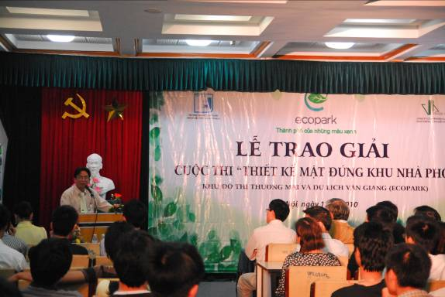
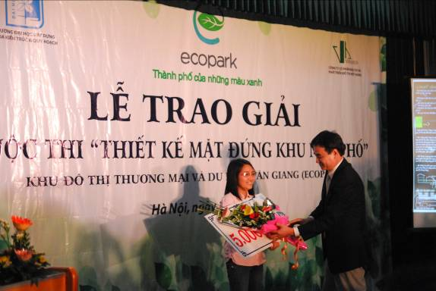
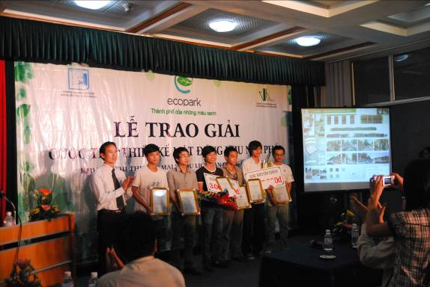
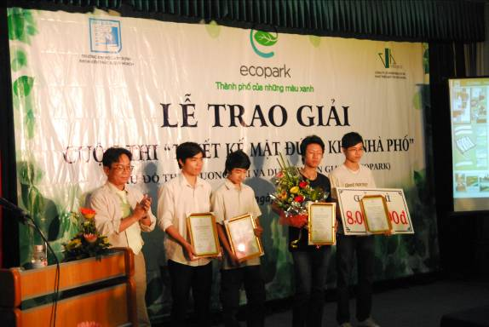
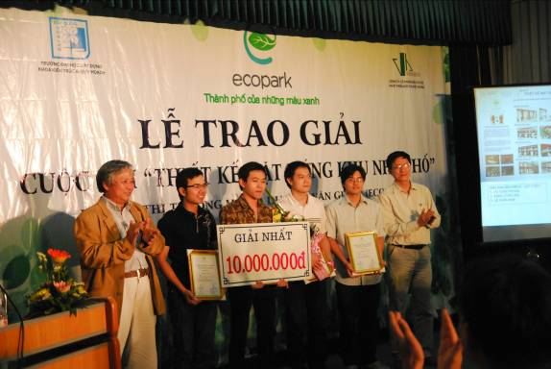

Danh sách sinh viên đạt giải thưởng:
STT | MS | LỚP | HỌ VÀ TÊN | GHI CHÚ
1 | N09 | 50KD3 | NGHIÊM QUANG VĨNH | GIẢI NHẤT
1 | N09 | 50KD3 | GIANG VĂN HẢI | GIẢI NHẤT
1 | N09 | 50KD3 | NGUYỄN VĂN TRUNG | GIẢI NHẤT
1 | N09 | 50KD3 | VŨ DUY HƯNG | GIẢI NHẤT
2 | N11 | 52KD7 | HOÀNG THẾ TRUNG | GIẢI NHÌ
2 | N11 | 52KD7 | ĐỖ XUÂN TUẤN | GIẢI NHÌ
2 | N11 | 52KD7 | ĐÀO ANH TUẤN | GIẢI NHÌ
2 | N11 | 52KD7 | MAI SỸ PHONG | GIẢI NHÌ
3 | A05 | 51KD6 | TRẦN THỊ HẰNG | GIẢI BA
4 | N01 | 52KD7 | LẠI DUY LONG | KHUYẾN KHÍCH
4 | N01 | 52KD7 | NGUYỄN QUANG HUY | KHUYẾN KHÍCH
4 | N01 | 52KD7 | NGUYỄN THÀNH CHUNG | KHUYẾN KHÍCH
4 | N01 | 52KD7 | NGUYỄN TUẤN LINH | KHUYẾN KHÍCH
5 | N17 | 51KD1 | VŨ TUẤN PHONG | KHUYẾN KHÍCH
5 | N17 | 51KD1 | ĐẶNG CÔNG BẮC | KHUYẾN KHÍCH
5 | N17 | 51KD1 | LÊ XUÂN NAM | KHUYẾN KHÍCH
6 | N27 | 51KD5 | NGUYỄN NGỌC CƯỜNG | KHUYẾN KHÍCH
6 | N27 | 51KD5 | BÙI CAO SƠN | KHUYẾN KHÍCH
6 | N27 | 51KD5 | NGUYỄN VĂN TUẤN | KHUYẾN KHÍCH
7 | A02 | 51KD2 | NGUYỄN TUẤN ANH | KHUYẾN KHÍCH
8 | A04 | 52KD3 | NGUYỄN ÍCH THẮNG | KHUYẾN KHÍCH
Chi tiết các bài thi đạt giải xin mời xem tại đây
13/04/2010
bmktcn.com

